Fiche Gimp : Découper / Rogner une image
Découper ou rogner une image consiste à garder seulement une partie de celle-ci.

J'ouvre une image
J'ouvre une image à partir du menu Fichier.

Choisir la partie de l'image à garder
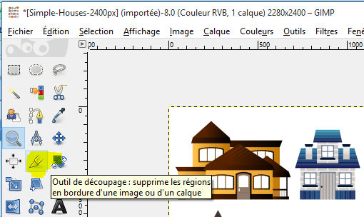
- Je choisis l'outil de recadrage dans la boîte à outils à gauche de l'écran pour sélectionner une partie de l'image :
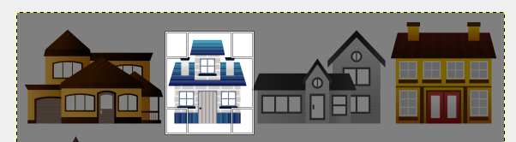
- je choisis bien la partie de l'image que je souhaite garder :

- puis je clique au centre du rectangle de sélection pour recadrer l'image :

Rogner l'image
  - à partir du menu Image je choisis Rogner selon la sélection

Les fiches gimp ...
Je reviens à la liste des Fiches Gimp.

